## 2-amaliy mashg’ulot. O’zgaruvchilar. O’zgaruvchilar ustida amallar. Ma’lumot turlari. Ma’lumot turlarini aniqlash, o’zgartirish

**Ishdan maqsad:** Python dasturlash tilida o’zgaruchi tushunchasi bian tanishish, ma’lumot turlarini o’rganish, ulardan foydalana olish. Python dasturlash tilida o’zgaruvchilarni ishlatish, va turlarini aniqlash va o’zgartirishni hamda turli ifodalarni yozishni o’rganish. Murakkab ifodalarni dasturini tuzish va hisoblash.

**Masalaning qo’yilishi:** Talaba variant bo’yicha bеrilgan masalani Python dasturlash tilida dasturini tuzishi va kеrakli natija olishi lozim.

**Ishni bajarish uchun namuna**

**1-misol:** Koordinatalar tekisligida *A*(x1, y1) va *B*(x2, y2) nuqtalar berilgan. *AB* kesma uzunligini hisoblash dasturi tuzilsin.

Matematik ifodalanishi: $AB=\sqrt{{\left(x_{2}-x_{1}\right)}^{2}+{\left(y_{2}-y_{1}\right)}^{2}}$

Dastur kodi:

2.1-misol.py fayli:

print("x1=",end=" ")

x1=int(input())

print("y1=",end=" ")

y1=int(input())

print("x2=",end=" ")

x2=int(input())

print("y2=",end=" ")

y2=int(input())

ab=((x2-x1)**2+(y2-y1)**2)**(1/2)

print("AB kesma uzunligi=",ab)

Dastur ishlashi natijasi:

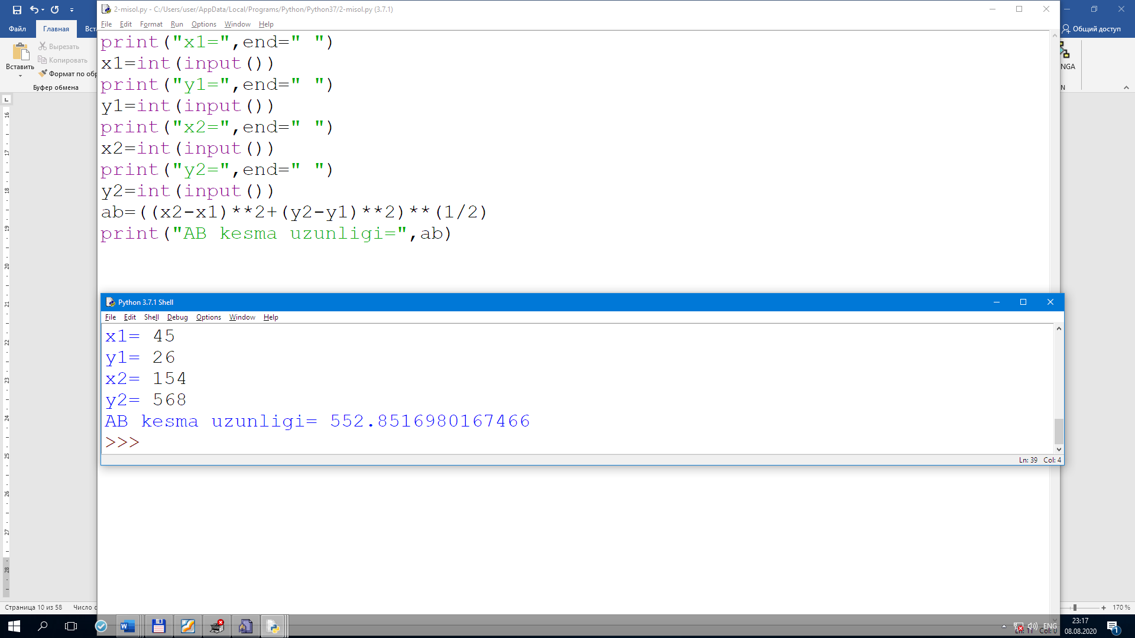

**12-savol**

**1.** Bolalar bog’chasiga bir oylik to’lov 70000 so’m (bir oy - 22 kun). Agar bola bog’chaga N (0<N<23) kun kеlmagan bo’lsa, bir oy uchun qancha to’lash kеrak bo’ladi?

***Dastur kodi:***

payment=70000

moonDay = 22

oneDayPayment = payment/22

day = int(input("Necha kun boxchaga kelgansiz\n>>>"))

price = (22-day)*oneDayPayment//1

print(f"Siz bir oy davomida {22-day} kun kelibsiz va {price}\

so'm to'lov qilishingiz kerask ekan ")

***Dastur foto lavxasi:***

